Informe Técnico Final

Forecasting del Consumo Eléctrico Doméstico
De datos crudos a una solución MLOps operacionalizada

Proyecto Integrador – Módulo 6
Programa de Ciencia de Datos

Jose Alejandro Alfaro Arias
Evelyn De Los Ángeles Calderón Madrigal
Alexandra Paola Chacaltana Ramírez

Grupo 7 | 04 de septiembre de 2026

Resumen ejecutivo
Este proyecto desarrolla una solución de forecasting para estimar la potencia activa global promedio de un hogar una hora hacia adelante. La propuesta parte del dataset Individual Household Electric Power Consumption de UCI, con más de dos millones de observaciones registradas a frecuencia de un minuto entre diciembre de 2006 y noviembre de 2010. A partir de estos datos se implementó un flujo que cubre ingesta reproducible, calidad de datos, análisis temporal, ingeniería de variables, entrenamiento, seguimiento de experimentos, registro del modelo, servicio de inferencia, contenedorización, pruebas y monitoreo.
El problema se formuló como un pronóstico one-step ahead sobre una serie horaria de Global_active_power. La transformación de frecuencia se realizó con criterios acordes con el significado físico de las variables y con una regla mínima de cobertura del 90% por hora. El análisis de autocorrelación identificó dependencia de corto plazo y patrones diarios y semanales, lo que llevó a construir variables de calendario, codificaciones cíclicas, rezagos de 1, 24 y 168 horas y estadísticas móviles de 3 y 24 horas.
Se utilizó Naive Persistence como referencia mínima. Sobre Validation obtuvo un MAE de 0.4669 kW y un RMSE de 0.6947 kW. Se evaluaron Regresión Lineal y Random Forest con dos conjuntos de características. Random Forest con Feature Set B fue el mejor candidato inicial y posteriormente se ajustó mediante TimeSeriesSplit. La configuración seleccionada —200 árboles, profundidad máxima de 10, mínimo de 2 observaciones por hoja y semilla 42— alcanzó en Test un MAE de 0.3254 kW y un RMSE de 0.4709 kW. Frente al baseline de Test, la mejora fue de 15.67% en MAE y 19.42% en RMSE.
La solución se extendió más allá del notebook. MLflow se utilizó para registrar parámetros, métricas, artefactos y el modelo final; FastAPI expone la inferencia; Docker encapsula el servicio; y los módulos de monitoreo cubren métricas del sistema, drift de datos mediante PSI, desempeño del modelo con MAE/RMSE, calidad de batches y una estrategia de decisión de reentrenamiento. De esta forma, el proyecto no se limita a obtener un buen resultado predictivo, sino que propone un ciclo operativo reproducible y observable.
Resultado principal: Random Forest + Feature Set B redujo el RMSE de Test de 0.5843 kW (baseline) a 0.4709 kW, manteniendo el conjunto Test reservado hasta la selección final del modelo.

- Planteamiento del problema y objetivos
El consumo eléctrico de un hogar cambia durante el día y puede variar según las actividades que realizan las personas. Por esta razón, no solo es importante analizar lo que ocurrió en el pasado, sino también intentar anticipar cuánto consumo habrá en la siguiente hora. En este proyecto se trabajó con la variable Global_active_power, medida en kilovatios (kW). Los datos originales tenían registros por minuto, pero fueron transformados a frecuencia horaria. De esta forma, cada registro representa la potencia activa global promedio de una hora. El objetivo del modelo es realizar una predicción a una hora hacia adelante (t+1), utilizando únicamente información disponible hasta el momento actual.
Objetivo general: Desarrollar una solución de Machine Learning que permita pronosticar la potencia activa global promedio de un hogar para la siguiente hora, aplicando también herramientas de MLOps para registrar experimentos, desplegar el modelo y monitorear su funcionamiento.
Objetivos específicos:
- Preparar e ingresar los datos de forma reproducible.
- Revisar la calidad de los datos e identificar problemas como valores faltantes.
- Transformar los datos de frecuencia por minuto a frecuencia horaria.
- Analizar los patrones temporales del consumo eléctrico.
- Crear variables que ayuden al modelo a realizar mejores predicciones sin utilizar información futura.
- Comparar un modelo baseline con Regresión Lineal y Random Forest.
- Seleccionar el modelo con mejor desempeño y evaluarlo con datos de Test.
- Registrar los experimentos y el modelo final utilizando MLflow.
- Crear una API con FastAPI y utilizar Docker para facilitar su ejecución.
- Implementar pruebas y mecanismos de monitoreo para los datos, el modelo y el sistema.
- Definir criterios para determinar cuándo sería necesario reentrenar el modelo.
- Dataset y alcance de los datos
El archivo contiene mediciones eléctricas de un hogar registradas minuto a minuto desde el 16 de diciembre de 2006 a las 17:24 hasta el 26 de noviembre de 2010 a las 21:02. En total se analizaron 2,075,259 filas y nueve columnas.
Variable | Descripción / unidad
Date | Fecha del registro (DD/MM/YYYY)
Time | Hora del registro (HH:MM:SS)
Global_active_power | Potencia activa global (kW)
Global_reactive_power | Potencia reactiva global
Voltage | Voltaje (V)
Global_intensity | Intensidad de corriente (A)
Sub_metering_1 | Energía submedida 1 (Wh)
Sub_metering_2 | Energía submedida 2 (Wh)
Sub_metering_3 | Energía submedida 3 (Wh)
- Arquitectura y organización del proyecto
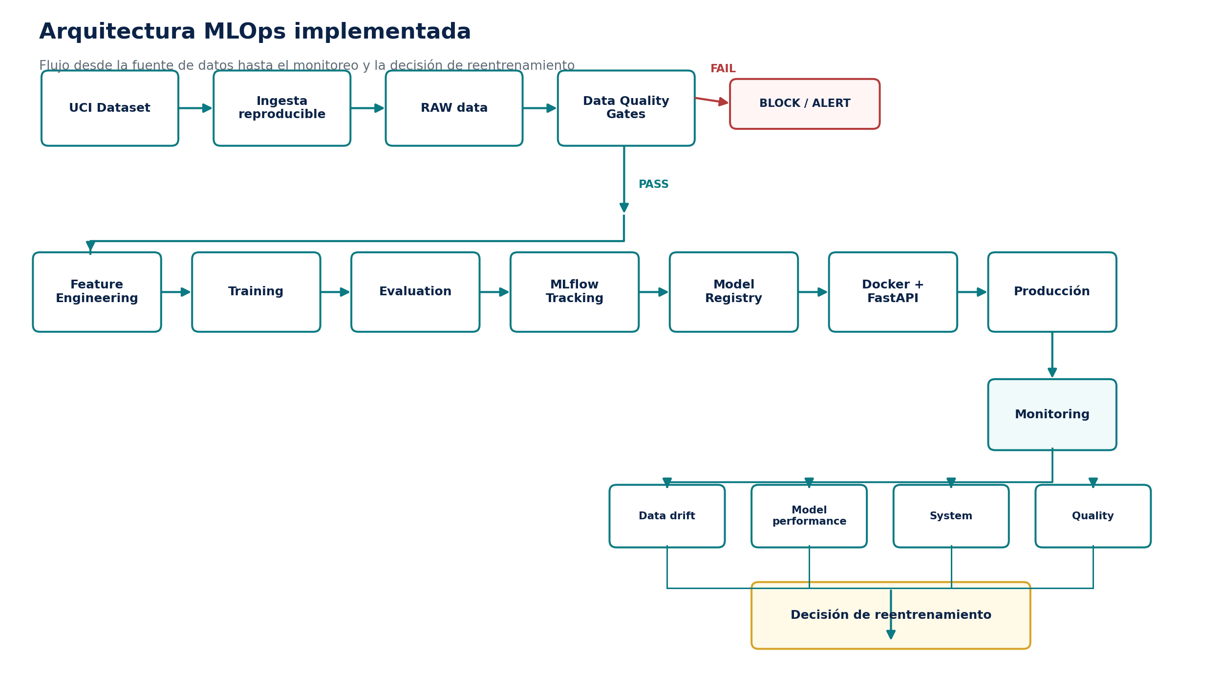
Figura 1. Arquitectura MLOps implementada en el proyecto.
- Ingesta, calidad y análisis exploratorio
La ingesta de los datos se realizó mediante un script que puede ejecutarse desde el proyecto. Este script crea la carpeta data/raw, descarga el archivo desde UCI si todavía no existe y luego extrae el archivo household_power_consumption.txt. De esta forma, cualquier integrante del equipo puede obtener los datos necesarios para trabajar el proyecto sin depender de rutas personales o descargas manuales.
Diagnóstico de calidad: Durante la lectura de los datos se identificó que los valores faltantes estaban representados con el símbolo ?. Se encontraron 25,979 registros con datos faltantes en las siete variables eléctricas, lo que representa aproximadamente un 1.25% del dataset. Aunque faltaban las mediciones eléctricas, las columnas Date y Time sí estaban presentes, por lo que se mantuvo la secuencia temporal de los registros. También se realizaron otras revisiones de calidad:
- No se encontraron registros duplicados.
- No se detectaron fechas u horas inválidas.
- La secuencia temporal se mantuvo minuto a minuto.
- Se encontraron valores extremos, pero no se eliminaron automáticamente porque algunos picos de consumo podían representar situaciones reales.
- Se detectaron 1,050 registros con pequeñas diferencias en el balance energético. Debido a que representaban solo alrededor del 0.05% de los datos y las diferencias eran pequeñas, se consideró que podían deberse a redondeos o precisión de las mediciones.
Data Quality Gates sobre los datos RAW: En el primer notebook se crearon reglas automáticas para revisar si los datos cumplían con ciertas condiciones antes de continuar con el modelado. Entre las reglas se revisó:
- que existieran las columnas esperadas;
- que el dataset tuviera suficientes registros;
- que no hubiera duplicados;
- que el target no tuviera valores faltantes;
- que la cantidad de datos faltantes estuviera dentro de un límite aceptable;
- que las fechas y horas fueran válidas;
- que no existieran valores imposibles.
El dataset original no pasó completamente estas validaciones porque la variable objetivo tenía 25,979 valores faltantes.
Criterio de diseño: un Quality Gate útil no tiene que “pasar” siempre; debe bloquear o advertir cuando la calidad no satisface los requisitos definidos para la siguiente etapa.
- Preparación de la serie temporal
Índice temporal y resampling:
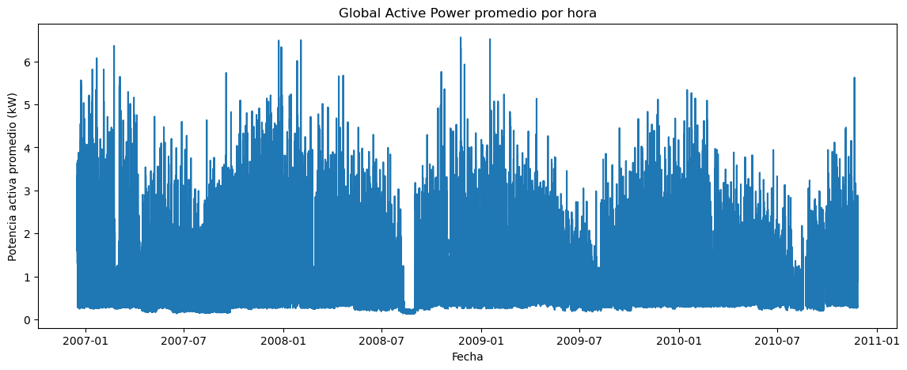
Figura 2. Global_active_power promedio por hora durante el período analizado.
Cobertura horaria:
Indicador | Resultado
Intervalos horarios después del resampling | 34,589
Horas completas | 34,085 (≈98.54%)
Horas sin medición válida | 421
Horas parcialmente observadas | 83
Horas con cobertura < 90% | 444 (1.28%)
Umbral mínimo | 54 de 60 minutos
- Análisis temporal e ingeniería de características
Diagnóstico temporal: Para los diagnósticos ACF, PACF y ADF se seleccionó el bloque continuo más largo de observaciones horarias válidas, con 10,825 registros consecutivos. Esto evitó que la eliminación directa de faltantes modificara el significado de los rezagos. La ACF mostró una dependencia fuerte de corto plazo y repeticiones periódicas asociadas a ciclos diarios y semanales.
Rezago | Autocorrelación aproximada | Interpretación
1 hora | 0.710 | Persistencia inmediata
24 horas | 0.447 | Patrón diario
168 horas | 0.487 | Patrón semanal
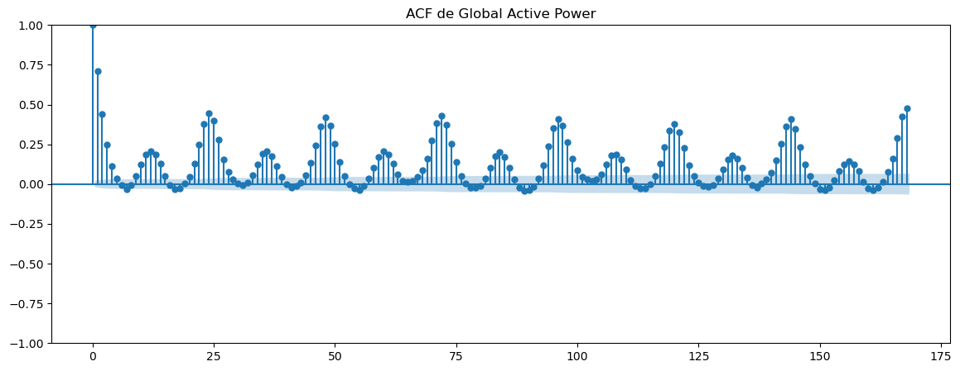
Figura 3. ACF de Global_active_power hasta 168 horas.
Feature Engineering: Las variables predictoras se construyeron a partir de tres fuentes de información: calendario, historia del target y contexto reciente agregado. El objetivo fue representar de forma explícita los ciclos que aparecieron en el EDA y en la ACF, sin utilizar valores futuros.
Grupo | Variables | Propósito
Calendario | hour, day_of_week, month, is_weekend | Representar el momento de la observación
Cíclicas | hour_sin/cos, day_of_week_sin/cos, month_sin/cos | Representar periodicidad evitando saltos artificiales entre fin e inicio del ciclo
Rezagos | lag_1, lag_24, lag_168 | Capturar persistencia, patrón diario y patrón semanal
Ventanas móviles | rolling_mean_3, rolling_mean_24, rolling_std_24 | Resumir nivel y variabilidad recientes
Se definieron dos conjuntos para medir de forma controlada el aporte de las estadísticas móviles. Feature Set A contiene variables temporales, codificación cíclica y rezagos; Feature Set B agrega rolling_mean_3, rolling_mean_24 y rolling_std_24. La comparación se realizó sobre las mismas observaciones mediante un dataset maestro construido con los requisitos del conjunto B.
El dataset maestro quedó con 33,195 observaciones, sin valores faltantes y con 95.98% de la información horaria disponible después de la construcción de características. Mantener la misma muestra para ambos Feature Sets permite atribuir las diferencias de desempeño al conjunto de variables y no a cambios en las fechas evaluadas.
- Modelado y experimentación
Conjunto | Observaciones | Participación
Train | 23,236 | 70%
Validation | 4,979 | 15%
Test | 4,980 | 15%
Total | 33,195 | 100%
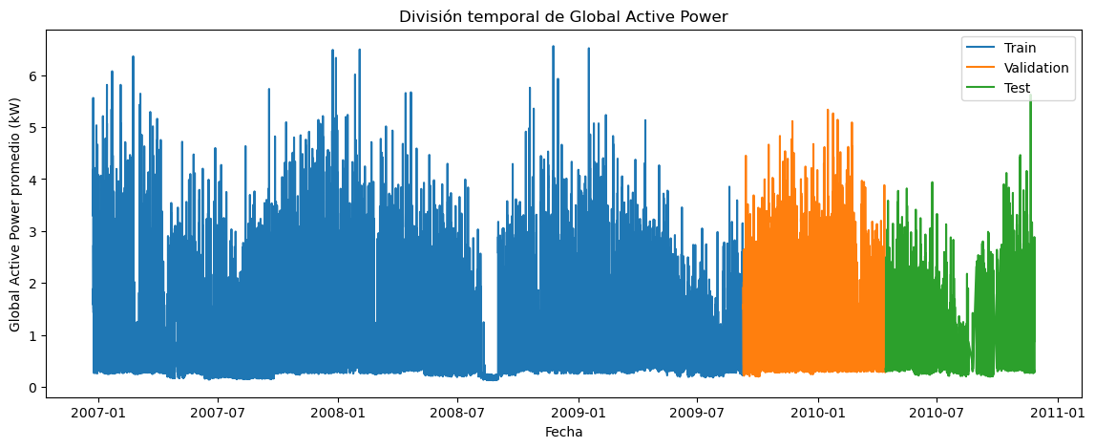
Figura 4. División temporal Train / Validation / Test.
Baseline de persistencia:
Métrica | Baseline en Validation
MAE | 0.4669 kW
RMSE | 0.6947 kW
Modelos comparados:
Modelo | Feature Set | MAE | RMSE | Mejora RMSE vs baseline
Random Forest | B | 0.3760 | 0.5433 | ≈21.8%
Random Forest | A | 0.3833 | 0.5524 | ≈20.5%
Linear Regression | B | 0.4235 | 0.5902 | ≈15.0%
Linear Regression | A | 0.4235 | 0.5937 | ≈14.5%
Naive Persistence | lag_1 | 0.4669 | 0.6947 | 0%
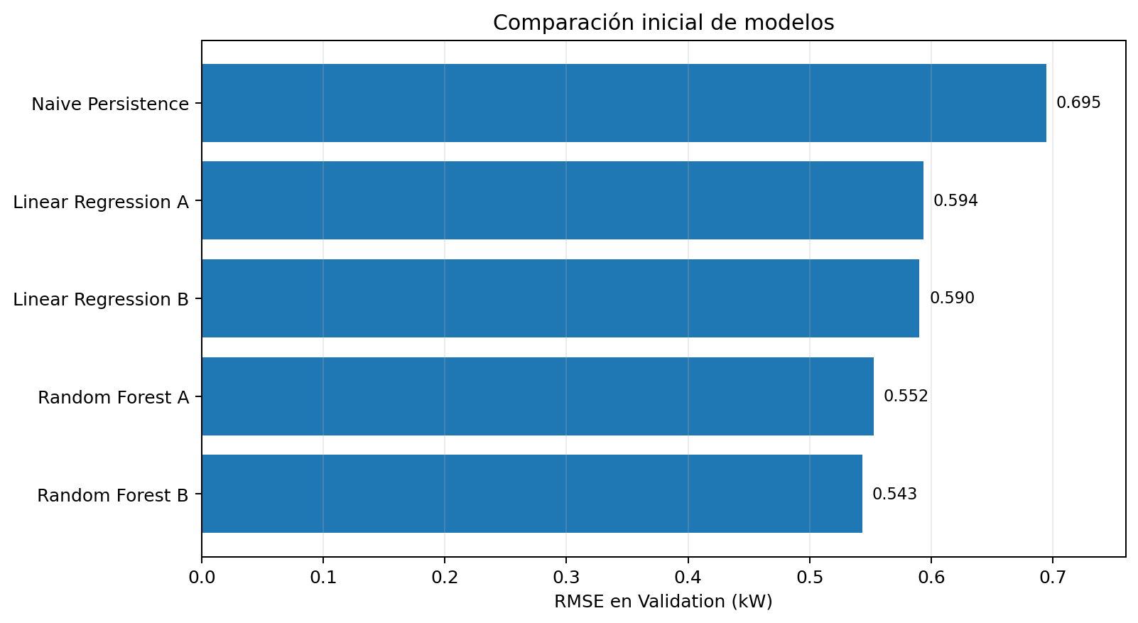
Figura 5. Comparación de RMSE en Validation. Menor valor indica mejor desempeño.
Resultado final:
Métrica | Random Forest final | Naive Persistence | Mejora
MAE | 0.3254 kW | 0.3859 kW | 15.67%
RMSE | 0.4709 kW | 0.5843 kW | 19.42%
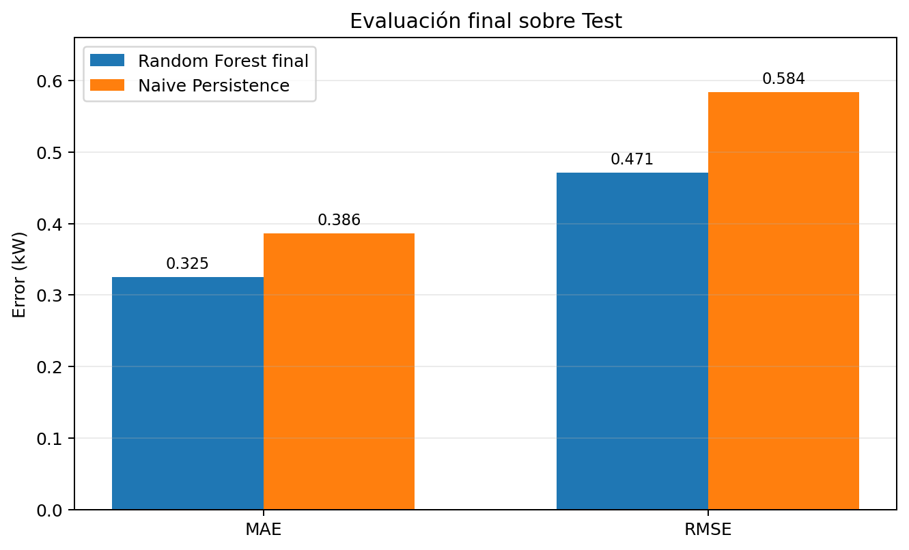
Figura 6. Comparación del modelo final contra Naive Persistence en Test.
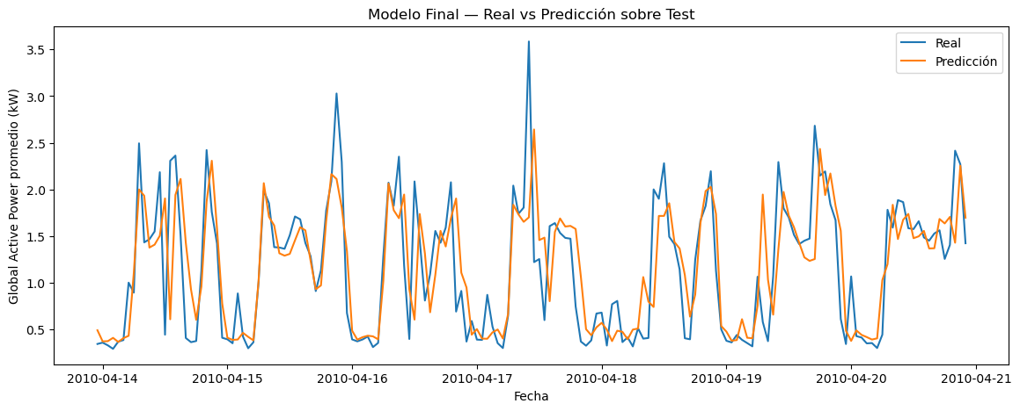
Figura 7. Valores reales y predichos durante una muestra del período Test.
Importancia de características:
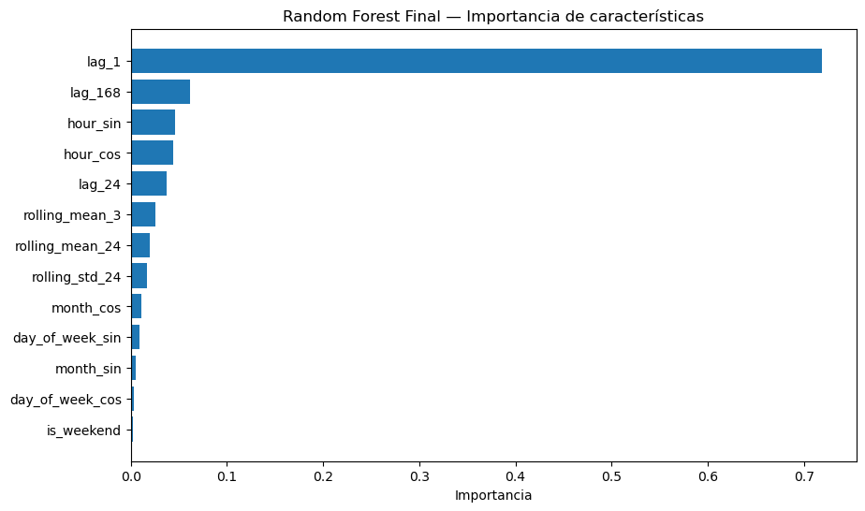
Figura 8. Importancia de variables del Random Forest final.
- Seguimiento con MLflow y Model Registry
MLflow se incorporó desde la etapa de baseline para evitar que el tracking fuera una actividad posterior al modelado. El experimento principal se denomina household-power-forecasting y la versión lógica de datos utilizada en el proyecto es uci_235_hourly_v1. Cada ejecución registra información suficiente para comparar configuraciones y reconstruir el contexto del modelo.
- Algoritmo, Feature Set y número de variables.
- Hiperparámetros, semilla aleatoria, frecuencia y horizonte de predicción.
- Períodos de Train/Validation o cantidades de observaciones según la etapa.
- MAE y RMSE, además de la mejora porcentual frente al baseline.
- Listado de features, gráficos de predicción y residuales, importancia de variables y el artefacto del modelo.
- Signature e input example para describir el contrato de inferencia.
El modelo seleccionado fue registrado con el nombre random_forest_feature_set_b, versión 1. La documentación del proyecto utiliza los aliases candidate, validation y production para representar el ciclo de promoción del modelo dentro del Registry. La API consume el modelo registrado en MLflow, separando el artefacto del código que expone el servicio.
- API de inferencia y Docker
Elemento | Implementación
Endpoint de inferencia | POST /predict
Horizonte reportado | t+1_hour
Modelo | random_forest_feature_set_b
Campos de salida | forecast, horizon, model_name, model_version
Health check | GET /
Métricas del sistema | GET /monitoring/system
- Pruebas automatizadas
Área | Cantidad de pruebas | Cobertura principal
Datos | 5 | Esquema, tipos, rangos, missing y variables obligatorias
Modelo | 1 | Predicción válida a partir de un input correcto
API | 3 | Request válido, estructura de respuesta y rechazo de input incompleto
Monitoreo | 10 | Métricas de sistema, PSI, MAE/RMSE, Quality Gate y retraining
Total | 19 | Suite automatizada del proyecto
- Reproducibilidad y trabajo colaborativo
Objetivo | Comando
Ingestar datos | python src/ingestion/ingest.py
Levantar MLflow | mlflow server --host 127.0.0.1 --port 5000
Ejecutar API | uvicorn src.api.main:app --reload --port 8000
Construir Docker | docker build -t household-power-g7 .
Ejecutar contenedor | docker run --rm -p 8000:8000 -e MLFLOW_TRACKING_URI=http://host.docker.internal:5000 household-power-g7
Ejecutar tests | python -m pytest tests/ -v
- Conclusiones
El proyecto muestra que un problema de series temporales puede abordarse de forma más completa cuando el modelado se conecta con decisiones explícitas de calidad, validación temporal y operación. La transformación del dataset a frecuencia horaria redujo el volumen sin perder la estructura relevante para el pronóstico y permitió trabajar con un horizonte claro de una hora.
El análisis temporal fue determinante para el Feature Engineering. La persistencia de corto plazo y las periodicidades diaria y semanal se reflejaron en lag_1, lag_24 y lag_168, mientras las codificaciones cíclicas y las ventanas móviles capturaron contexto de calendario y comportamiento reciente. La comparación entre Feature Sets confirmó que las rolling features aportaban una mejora adicional, especialmente con Random Forest.
El modelo final superó al baseline tanto en Validation como en Test. Con un MAE de 0.3254 kW y un RMSE de 0.4709 kW en Test, el Random Forest ajustado redujo el error de persistencia en 15.67% y 19.42%, respectivamente. La evaluación sobre un Test reservado fortalece la interpretación de que la mejora no depende únicamente del período utilizado para seleccionar el modelo.
Finalmente, el proyecto extendió el trabajo analítico hacia un flujo MLOps: experiment tracking, Model Registry, API, Docker, pruebas y monitoreo. Esa integración es el principal aporte del proyecto integrador. El resultado no es solamente un modelo entrenado, sino una solución con mecanismos para conocer su origen, servir predicciones, observar su comportamiento y decidir cuándo requiere atención o reentrenamiento.

